Aktivität 2 – Die Erde wird bestrahlt
Moritz Strähle und
Cecilia Scorza
Teil 1: Warum wird die Erde nicht immer heißer,
obwohl sie ständig von der Sonne bestrahlt wird?

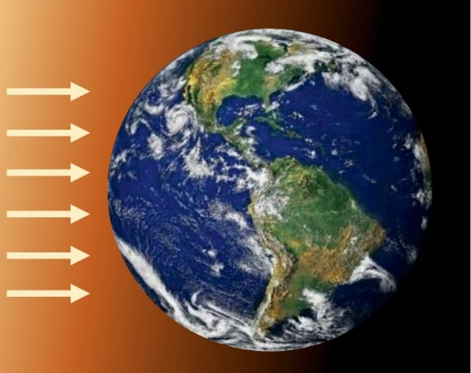
Hintergrund:
Je wärmer ein Körper ist, desto mehr Energie gibt er in Form von thermischer Strahlung ab (vergleiche z. B. kaltes und glühendes Eisen). Wird ein Körper bestrahlt, wird er immer wärmer und strahlt damit auch stärker wieder ab. Sind die aufgenommene und abgestrahlte Energie in einem gewissen Zeitraum gleich, befindet er sich im Strahlungsgleichgewicht und hat eine Gleichgewichtstemperatur erreicht. Wie sind diese Gedanken auf die Erde übertragbar?

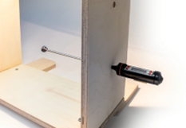
Materialien:

✓ Glühstrahler im Schutzkorb am Rahmen
✓ Erdkugel mit Loch
✓ Digitalthermometer
✓ Stoppuhr

Achtung! Sehr heißer Strahler: Verbrennungsgefahr!

Durchführung:

- Steckt das Kabel noch nicht in die Steckdose! Setzt die Reflektor-Glühbirne in die Fassung des Schutzkorbes ein und steckt den geschlossenen Schutzkorb dann in die entsprechende Halterung im Rahmen.
- Nehmt das Erdmodell und steckt das Digitalthermometer in die kleine Öffnung an einer Seite. Platziert die Erde direkt unter dem Strahler.
- Schaltet den Strahler ein und messt die Temperatur der Erde alle 20 Sekunden für sechs Minuten. Notiert die Messergebnisse in der Tabelle:

Zeit s | 0 | 20 | 40 | 60 | 80 | 100 | 120 | 140 | 160 | 180
T in °C
Zeit s | 200 | 220 | 240 | 260 | 280 | 300 | 320 | 340 | 360 | 380
T in °C

- Stellt die Ergebnisse grafisch im Diagramm dar:
T in °C
Gleichgewichtstemperatur TGG =
27
26
25
24
23
22
21
20
19
0 40 80 120 160 200 240 280 320
t in s

- „Je wärmer ein Körper ist, desto mehr thermische Strahlung strahlt er ab!“ Diskutiert vor diesem Hintergrund das Messergebnis und erklärt, warum die Temperatur der Modellerde nicht immer weiter ansteigt. Benutzt für die Diskussion und Interpretation die beiden folgenden Abbildungen. Verwendet dabei die Begriffe Gleichgewichtstemperatur und Strahlungsgleichgewicht.

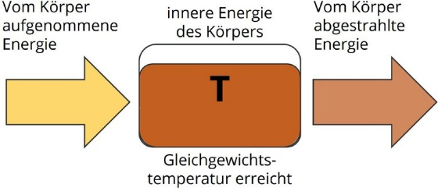
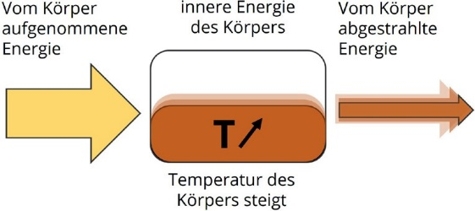

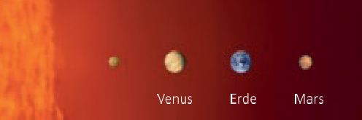
? Der Planet Venus befindet sich näher an der Sonne als die Erde. Was würde für die Temperatur auf der Erde folgen, wenn man sie an den Ort der Venus (bzw. des Mars) verschieben würde?

Teil 2: Welche Rolle spielen die Eisflächen für die Temperatur der Erde?
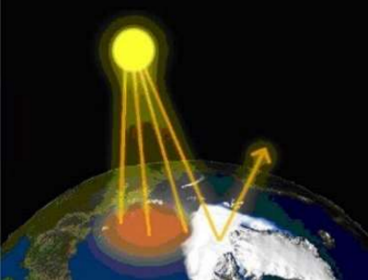
Hintergrund:
Helle Flächen auf der Erde, wie z.B. Eis und Schnee, reflektieren das einfallende Licht der Sonne stärker als z. B. Wasser oder der Erdboden. Dieses Rückstrahlvermögen einer Oberfläche wird als Albedo α (lat.
„Weiße“) bezeichnet. Für die gesamte Erde gilt α = 0,3, d. h. ca. 30 % der einfallenden Strahlungsenergie werden reflektiert und tragen nicht zur Erwärmung bei. Der Verlust von weißen Flächen durch die globale Erderwärmung hat verheerende Auswirkungen für das Erdklima.
Albedo der Erde

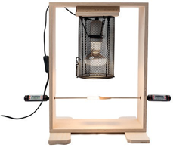
Materialien:
Experiment zur Albedo

✓ Glühstrahler im Schutzkorb am Rahmen
✓ Papierkörper „Eis“ und „Gestein“
✓ 2 Digitalthermometer
✓ Stoppuhr

Achtung! Sehr heißer Strahler: Verbrennungsgefahr!

Durchführung:

- Die beiden Thermometer werden jeweils in die Löcher des Holzrahmens und darauf dann die gefalteten Papierkörper gesteckt. Der eine stellt das Gestein unter einem geschmolzenen Gletscher dar, der zweite eine intakte Eisfläche. Beide Testkörper werden möglichst symmetrisch unter dem noch nicht eingeschalteten Strahler platziert.
- Messt und notiert die Ausgangstemperaturen und schaltet dann den Strahler an. Notiert nun alle 20 Sekunden die Temperaturen in der Tabelle.
Zeit in s | 0 | 20 | 40 | 60 | 80 | 100 | 120 | 140 | 160 | 180 | 200 | 220 | 240 | 260 | 280 | 300 | 320 | 340 | 360
Temperatur
Schwarz in °C
Temperatur
Weiß in °C
- Stellt die Ergebnisse grafisch im Diagramm dar. Verwendet dabei unterschiedliche Farben.
T in °C
45
40
35
30
25
20
15
0 40 80 120 160 200 240 280 320 360

t in s
- Diskutiert das Messergebnis und schreibt einen kurzen Erklärungstext zu den unterschiedlichen Temperaturverläufen. Verwendet dabei die Begriffe Albedo, Gleichgewichtstemperatur und Strahlungsgleichgewicht.

? Diskutiert, welche Auswirkungen das Schmelzen von Eis- und Gletscherflächen auf die Temperatur der Erde hat. Erstellt eine Grafik, in der ihr mit Pfeilen darstellt, welche Auswirkungen ein Abschmelzen von Eis- und Gletscherflächen Schritt für Schritt auf die Temperatur der Erde hat.

